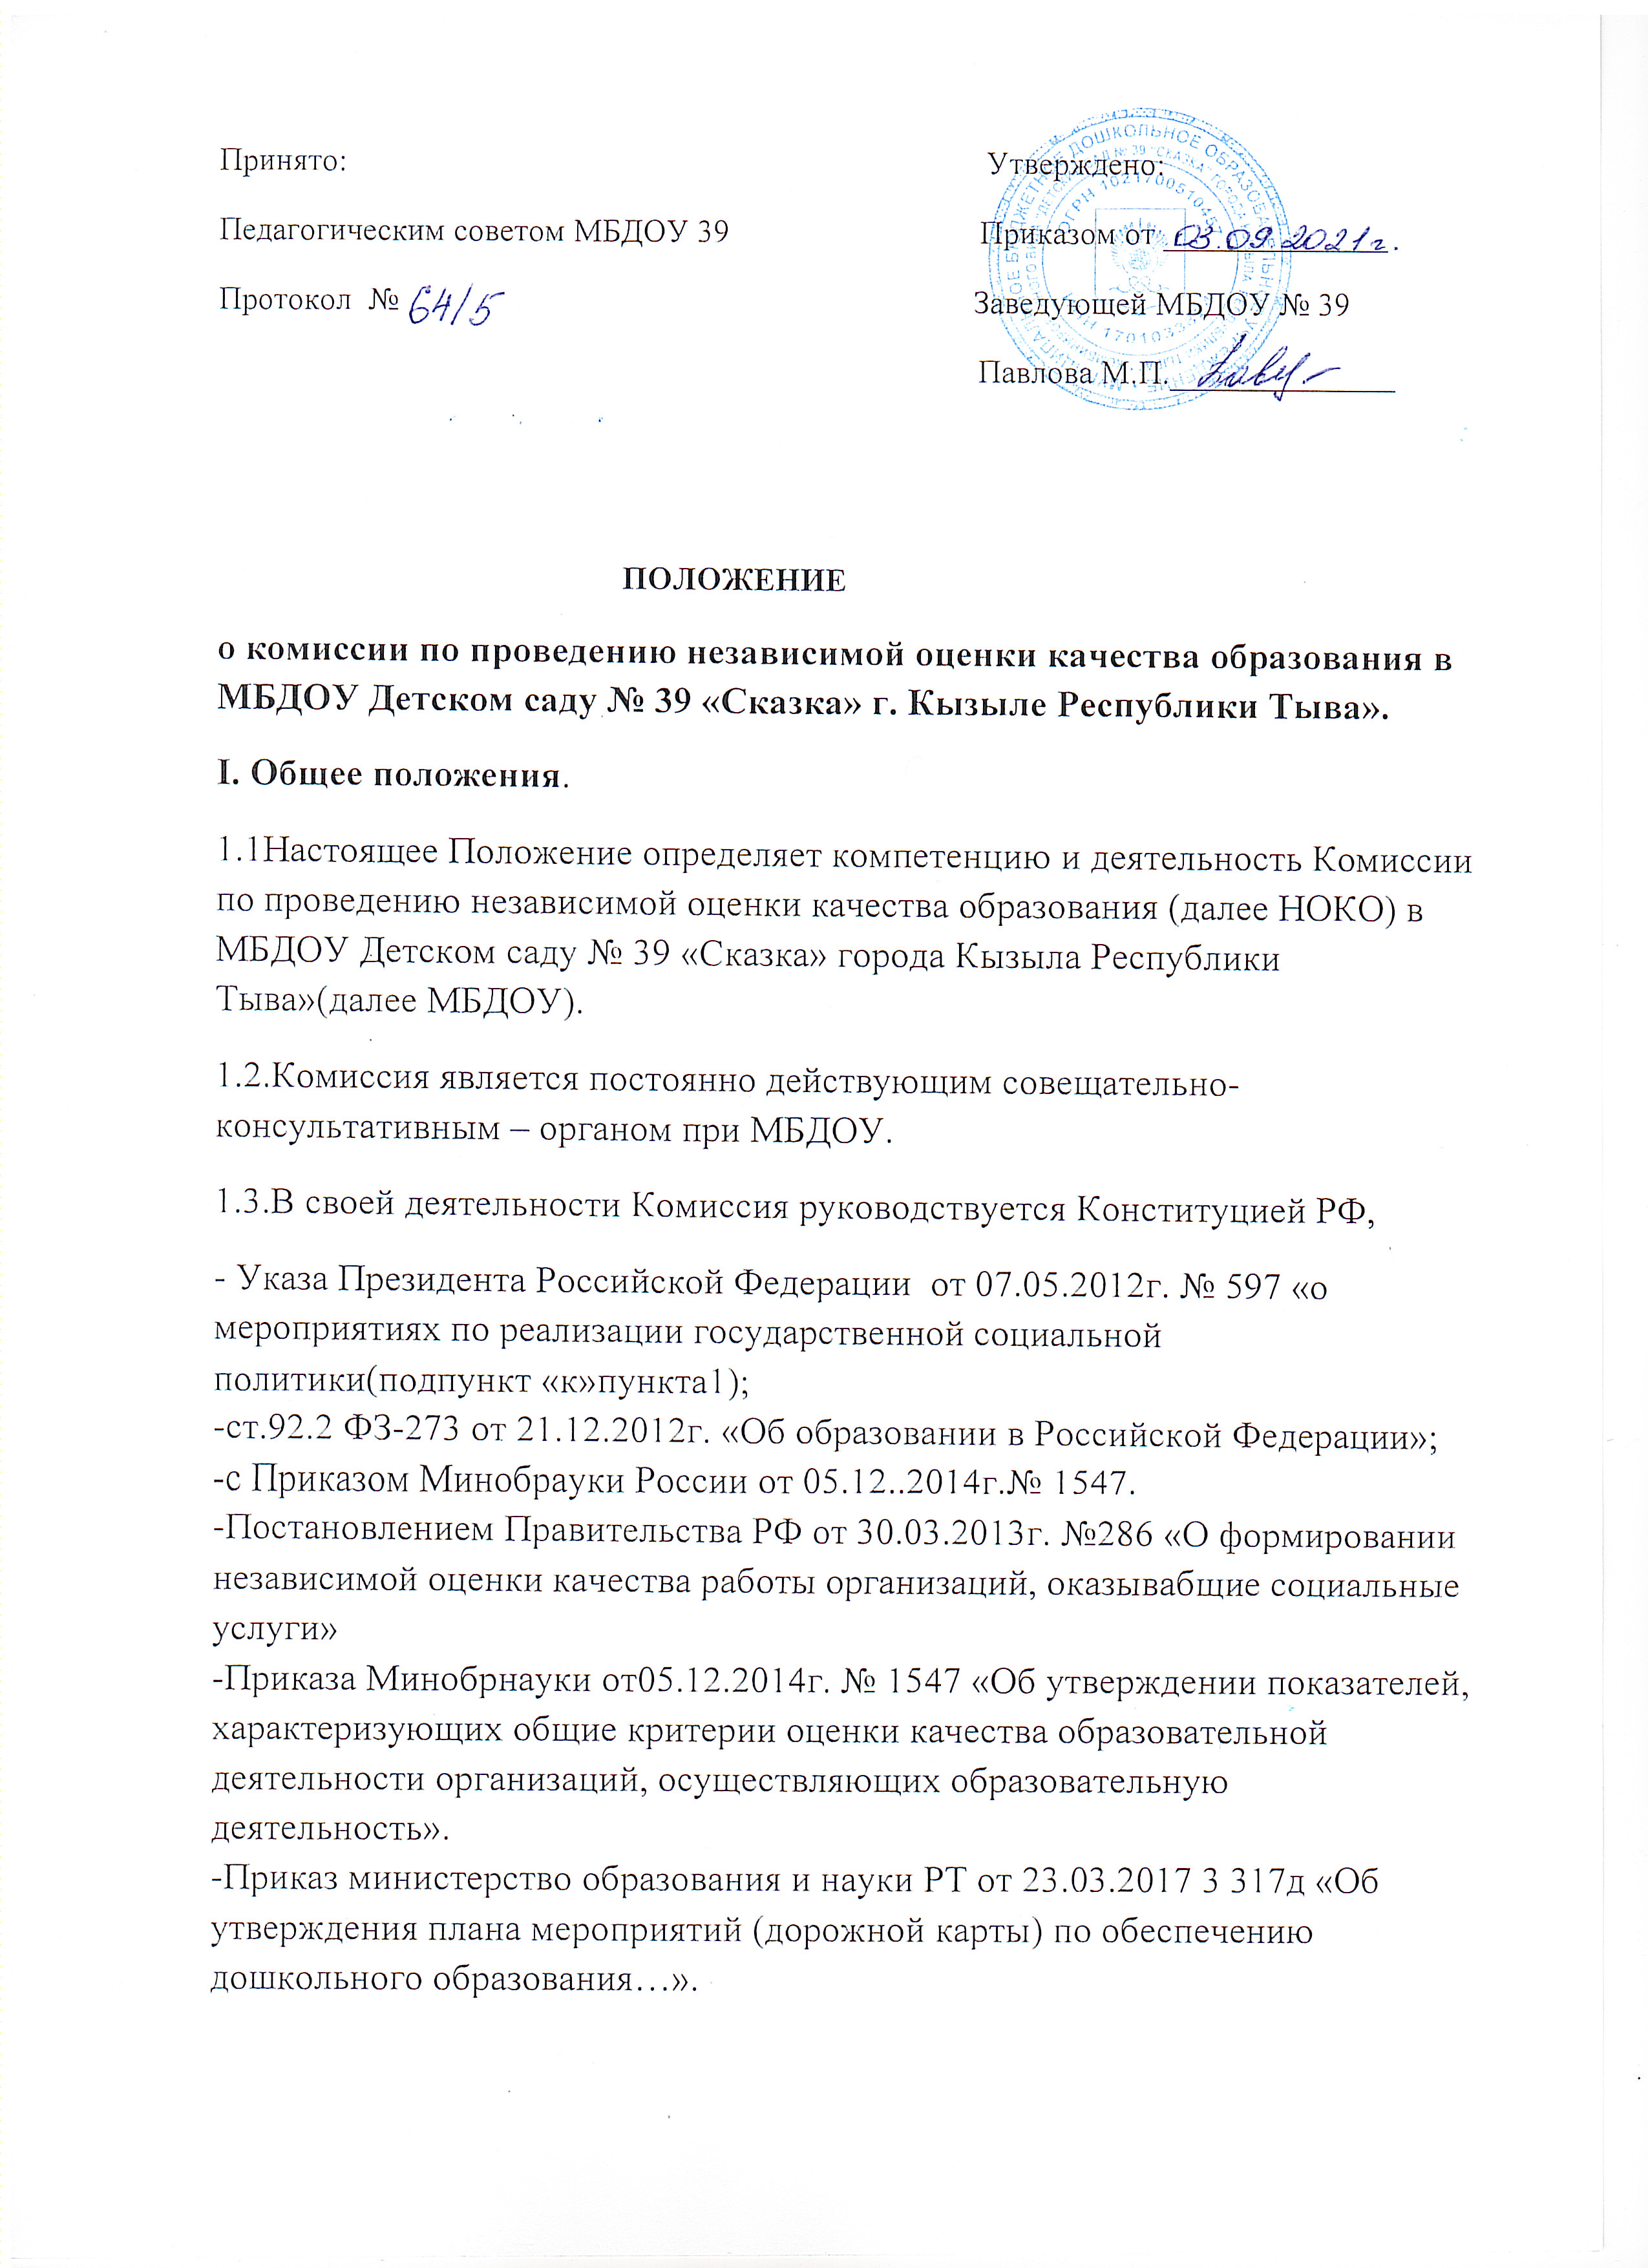

1.4.Комиссия осуществляет свою деятельность на основе принципов законности, уважение прав и свобод человека.
1.5.Комиссия формируется в соответствии с приказом заведующей МБДОУ и осуществляет свою деятельность на общественных началах и на безвозмездной основе.
1.6.Комиссия формируется на основе добровольного участия и деятельности граждан РФ.
II. Основные задачи Комиссии.
2.1.Комиссия создается с целью организации и проведения независимой оценки качества работы МБДОУ.
2.2.Основными задачами Комиссии является:
утверждение критериев для проведения НОКО в МБДОУ;
осуществление независимой, объективной внешней оценки качества работы МБДОУ;
подготовка информации о качестве предоставления населению образовательных услуг МБДОУ;
обеспечение открытости и доступности объективной информации о качестве работы МБДОУ;
разработка предложений по созданию условий для повышения качества предоставления социальных услуг населению в сфере образования.

III. Структура Комиссии.

3.1.Комиссия действует на постоянной основе, состав Комиссии и Положение о Комиссии утверждается приказом заведующей МБДОУ;
3.2.В состав Комиссии на правах членов могут входить совершеннолетние дееспособные граждане, члены Совета ДОУ, члены от коллектива МБДОУ, родители МБДОУ (законные представители воспитанников), представители общественных организаций и объединений различно организационно-правовых форм, некоммерческих организаций, предпринимательских союзов, видные общественные деятели, опытные руководители и работники образовательных учреждений и муниципальных служб.
3.3Комиссия по проведению НОКО в МБДОУ, состоит из председателя, секретаря и членов Комиссии.
3.4.Председатель, заместитель председателя и секретарь выбираются на заседании Комиссии из членов Комиссии МБДОУ.
3.5.Работой Комиссией руководит председатель Комиссии. В его отсутствие полномочия временно отсутствующего осуществляет заместитель председателя Комиссии.
3.6.Срок Комиссии составляет 3 года.
3.7.Замена представителя осуществляется по личному заявлению.

IV. Порядок деятельности Комиссии.
4.1.Комиссия осуществляет свою деятельность в соответствии с планом работы на очередной год.
4.2.Организационной формой работы Комиссии является заседания. Заседания Комиссии созывается председателем Комиссии в соответствии с планом работы и при мере необходимости, но не реже 1 раз в квартал.
4.3.Заседание Комиссии правомочно, если не нем присутствует более половины состава Комиссии. Заседание ведет председатель Комиссии.
4.4.Решение Комиссии принимается простым большинством голосов членов Комиссии, присутствующих на заседании, при открытом голосовании. Который подписывается председателем Комиссии.
4.5.Для осуществления своих функций Комиссия вправе:
а) приглашать на заседание Комиссии работников ДОУ для получения разъяснений, консультаций, заслушивание отчетов по вопросам, входящих в компетенцию Комиссии;
б) запрашивать и получать у руководителя МБДОУ информацию, необходимую для осуществления функции Комиссии.
4.6. Председатель Комиссии имеет право:
-действовать от имени Комиссии в пределах его полномочий, имеющих у этого органа;
-получать информацию о состоянии и результатов деятельности МБДОУ;
-информировать руководителя МБДОУ о фактах нарушения действующего законодательства в сфере образования.
4.7.Зам. Председателя Комиссии:
-организует и осуществляет контроль за исполнением и выполнением поручения Председателя Комиссии;
-доводит до сведения всех членов Комиссии и сотрудников МБДОУ о результатах проведения НОКО в МБДОУ.

4.8.Секретарь Комиссии:
-организует текущую деятельность Комиссии;
-ведет делопроизводство Комиссии;
-оповещает всех членов Комиссии об очередном заседании Комиссии или вне очередном заседании Комиссии.
4.9.Организационно - техническое и информационное обеспечения деятельности и делопроизводства Комиссии обеспечивает администрация МБДОУ.
V. Прекращение деятельности членов Комиссии:
5.1.Члены Комиссии выводятся из его состава по решению Комиссии в следующих случаях:
5.2.1.По желанию, выраженному в письменной форме (заявление).
5.2.2.В случае возникновения конфликта интересов.

